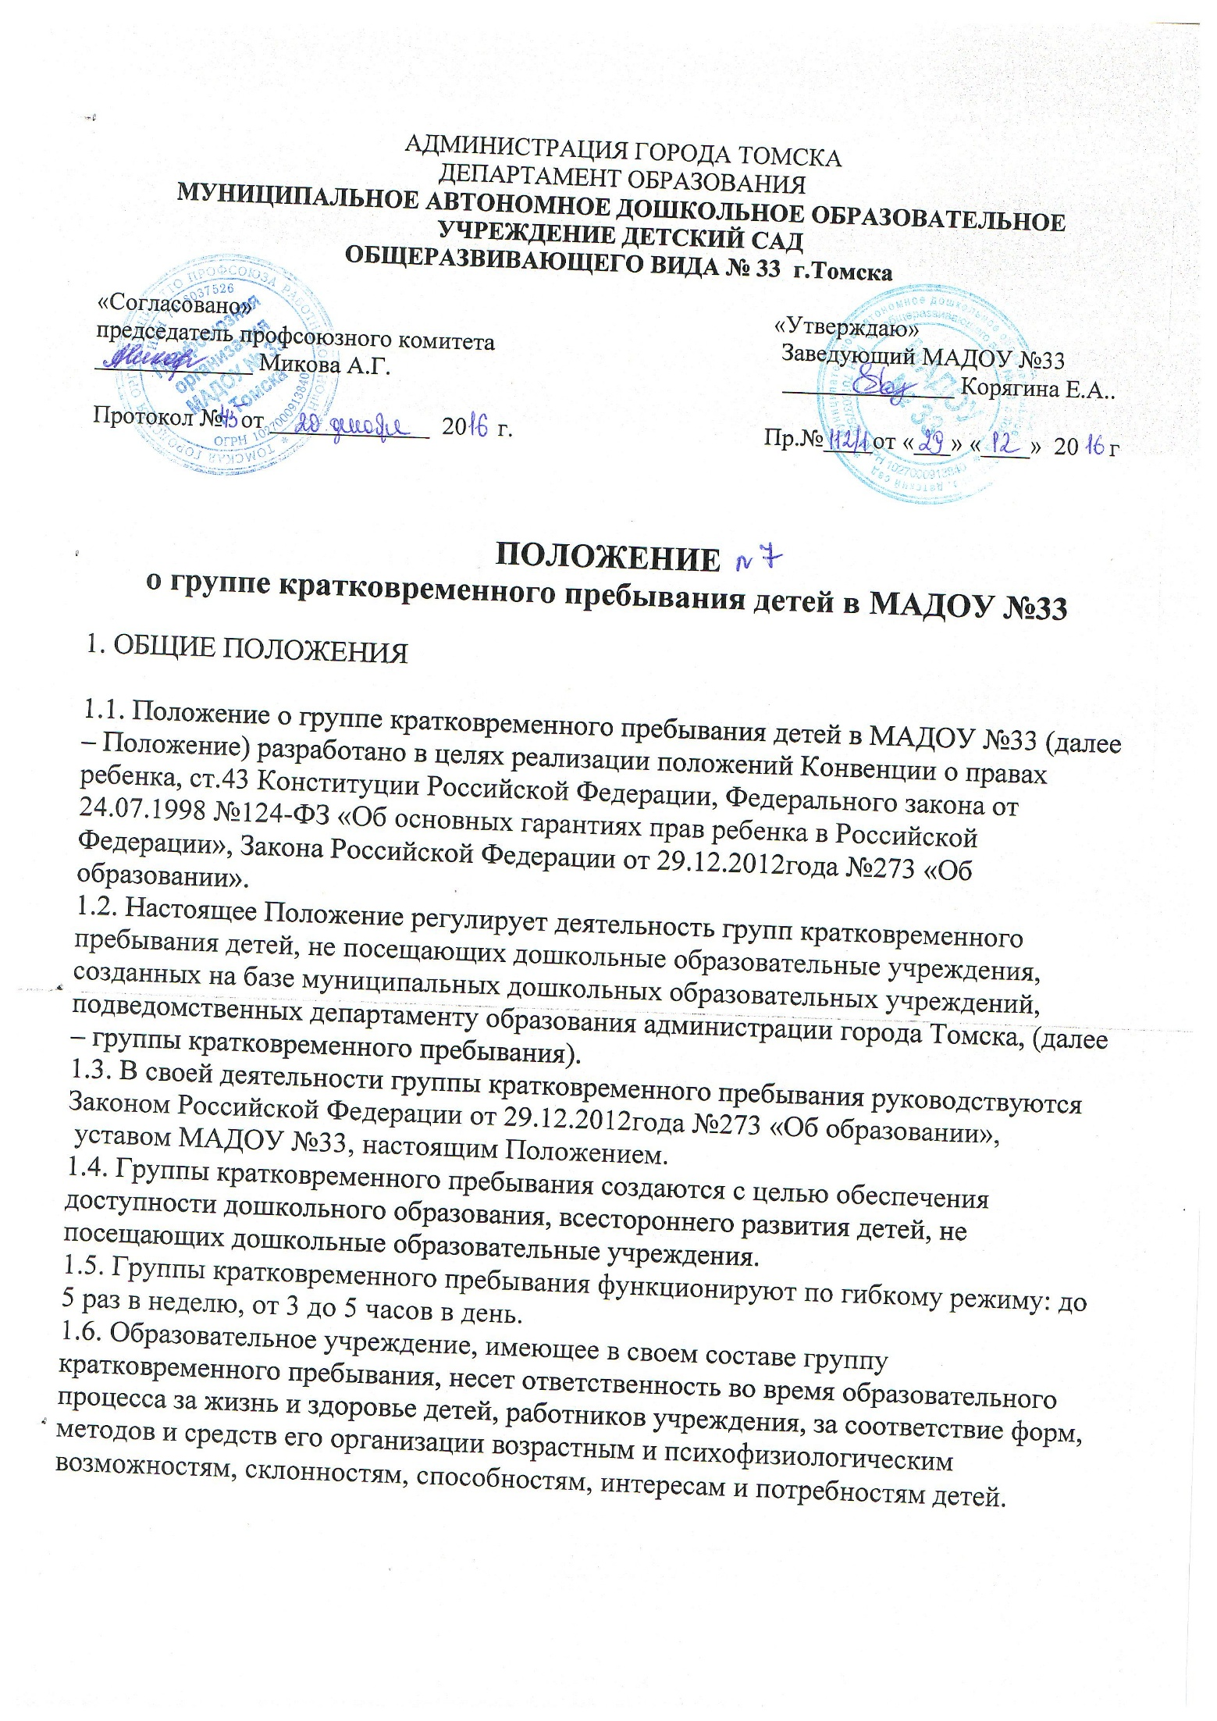
2. ПОРЯДОК СОЗДАНИЯ ГРУПП КРАТКОВРЕМЕННОГО ПРЕБЫВАНИЯ
2.1. Группы кратковременного пребывания создаются в муниципальных дошкольных образовательных учреждениях, подведомственных департаменту образования администрации города Томска, при наличии необходимых материально-технических условий и кадрового обеспечения. Помещения должны отвечать санитарно-гигиеническим требованиям, правилам пожарной безопасности, а также обеспечивать условия для различных видов двигательной, игровой и умственной активности детей.
2.2. Группа кратковременного пребывания формируется с учетом возрастных особенностей детей и в зависимости от потребности родителей (законных представителей).
2.3. Количество групп кратковременного пребывания в учреждении устанавливается образовательным учреждением в зависимости от потребности населения и условий, созданных для обеспечения образовательного процесса, с учетом санитарных норм.
2.4. Моделью группы кратковременного пребывания детей может служить интеграция детей с кратковременным пребыванием в группу полного дня.
2.5. Предельная наполняемость групп кратковременного пребывания устанавливается в соответствии с санитарно-эпидемиологических правил и нормативов «Санитарно-эпидемиологические требования к устройству, содержанию и организации режима работы дошкольных образовательных учреждений СанПиН -2013г.
2.6. Группы кратковременного пребывания открываются приказом образовательного учреждения по согласованию с департаментом образования.
2.7. Для открытия групп кратковременного пребывания необходимы:
- штатное расписание;
- режим дня и распорядок организации жизнедеятельности детей;
- список детей;
- заявления родителей (законных представителей);
- образовательная программа.
2.8. Группы кратковременного пребывания функционируют:
- без организации питания при длительности пребывания ребенка в группе не более 3 часов;
- с организацией питания при длительности пребывания ребенка более 3 часов.
3. КОМПЛЕКТОВАНИЕ ГРУПП КРАТКОВРЕМЕННОГО ПРЕБЫВАНИЯ
3.1. Порядок комплектования и наполняемость групп кратковременного пребывания определяется настоящим Положением.
3.2. Комплектование групп кратковременного пребывания осуществляется как по одновозрастному, так и по разновозрастному принципу.
3.3. Прием детей в группы кратковременного пребывания может осуществляться в течение года по мере поступления заявлений родителей.
3.4. В группы кратковременного пребывания детей принимаются дети от 1,5 до 5,5 лет, не посещающие дошкольное образовательное учреждение.
Прием детей в группы кратковременного пребывания осуществляется на основании:
- путевки департамента образования администрации г.Томска;
- заявления родителя (законного представителя) ребенка;
- документов, удостоверяющих личность одного из родителей (законных представителей);
- медицинского заключения о состоянии здоровья ребенка.
3.5. Взаимоотношения между учреждением и родителями (законными представителями) регулируются договором, включающим в себя взаимные права, обязанности и ответственность сторон, возникающие в процессе воспитания, обучения и развития, присмотра, ухода и оздоровления.

4. ОРГАНИЗАЦИЯ И СОДЕРЖАНИЕ ОБРАЗОВАТЕЛЬНОГО ПРОЦЕССА
4.1. Участниками образовательного процесса являются дети, их родители (законные представители), педагогические работники.
4.2. Образовательный процесс в группах кратковременного пребывания детей осуществляется в соответствии с расписанием занятий и планом работы, утвержденным заведующим учреждения.
4.3. Продолжительность занятий и режим работы в группах кратковременного пребывания организуются с учетом гигиенических требований к максимальной нагрузке на детей дошкольного возраста в организованных формах обучения.
4.4. Содержание образовательного процесса в группах кратковременного пребывания определяется образовательной программой, разрабатываемой, принимаемой и реализуемой в соответствии с основной общеобразовательной программой дошкольного образования, программами дополнительных образовательных услуг.
4.5. Образовательный процесс в группах кратковременного пребывания включает гибкое содержание и педагогические технологии, обеспечивающие индивидуальное, личностно-ориентированное развитие ребенка.
4.6. Организация образовательного процесса предусматривает использование индивидуальных, групповых, подгрупповых форм работы, создание условий для развития различных видов деятельности с учетом возможностей, интересов, потребностей детей.
4.7. В группе кратковременного пребывания допускается организация платных дополнительных образовательных услуг за рамками основной деятельности за счет увеличения продолжительности пребывания детей на основании договора об оказании платных дополнительных образовательных услуг.
5. ИСТОЧНИКИ ФИНАНСИРОВАНИЯ ДЕЯТЕЛЬНОСТИ ГРУПП
КРАТКОВРЕМЕННОГО ПРЕБЫВАНИЯ
5.1. Финансовое обеспечение деятельности групп кратковременного пребывания детей осуществляется за счет средств бюджета города Томска.
5.2. Размер родительской платы за посещение группы кратковременного пребывания определяется в зависимости от режима работы образовательного учреждения пропорционально времени пребывания детей в группе.

